Giải toán lớp 9: Đáp án bài 94 trang 105 SGK hình học tập 2
Đề bài
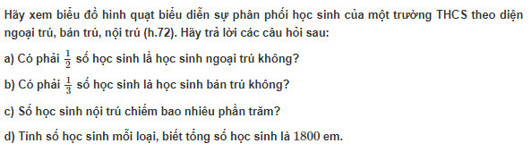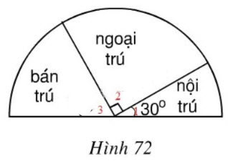

Đáp án bài 94 trang 105 sgk giải tích lớp 9

